CREPES FACILES

Pour environ 20 crêpes préparation 5mn cuisson 45 mn
2 verres de farine tamisée | Pour 20 crêpes : 250g de farine
4 verres de lait | ½ litre de lait
2 œufs | 2 oeufs
1 pincée de sel | 1 pincée de sel

1°) Tout mélanger et c’est prêt.

GALETTES

Pour 15 galettes préparation 10mn
250g de farine de sarrasin (blé noir) | 2 cuillères à café de farine blanche
1 œuf | 2 cuillères à soupe d’huile (pas olive)
1 pincée de sel | ½ litre d’eau

1°) Mettre dans un saladier la farine de blé noir + farine blanche et le gros sel.

2°) Mélanger à l'aide d'une cuillère en bois ou d'un fouet.

3°) Incorporer l'eau en 2 ou 3 fois sans cesser de remuer. Puis l’huile et l’oeuf.

4°) Laissez reposer.

GAUFRES A LA BIERE

Pour 4 personnes préparation 15mn cuisson 3/5mn par gaufres
250g de farine | 1 1 verre de bière
1 cuillère à café de levure chimique | 100g de beurre fondu
125g de sucre | 1 verre de lait
3 œufs

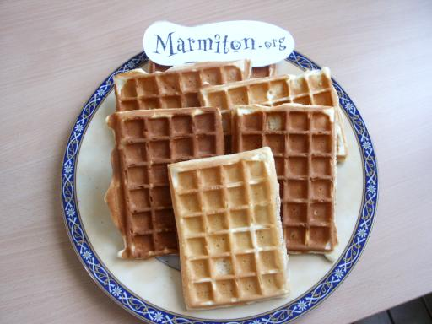
1°) Mélanger la farine, la levure, le sucre et les jaunes d’œufs puis la bière et le lait.
2°) Ajouter le beurre fondu puis les blancs d’œuf préalablement montés en neige.
3°) Laisser reposer 2-3 heures ou plus.
4°) Verser la préparation dans un moule à gaufres ou un gaufrier, puis faire cuire 3-5 min.

